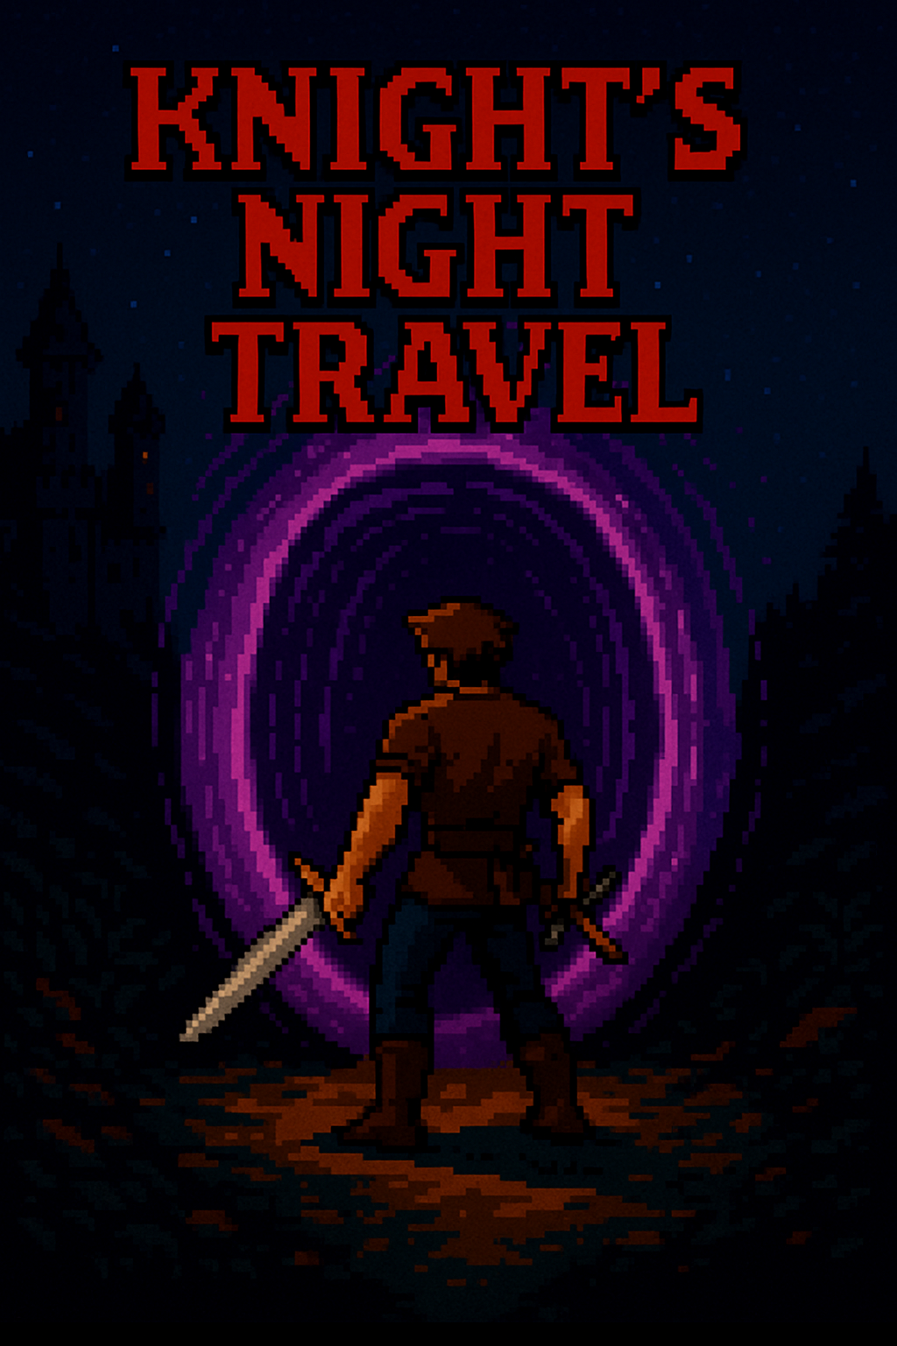  
  
Design Document

Índice

Introducción 3

Resumen del juego 3

Inspiración 3

Experiencia del jugador 4

Plataformas 4

Software de desarrollo 4

Género 4

Audiencia objetiva 4

Concepto 5

Resumen de la jugabilidad 5

Modos de juegos 5

Mecánicas 5

Arte 5

Diseño 5

Colores 5

Audio 6

Música 6

Efectos de sonido 6

Experiencia de juego 6

Ui 6

Controles 6

Timeline de desarrollo 7

# Introducción

## Resumen del juego

Knight's Night Travel es un juego de acción y estilo retro basado en plataformas y desplazamiento lateral.

## Inspiración

El juego está inspirando en famosas sagas como Ghosts 'n Goblins, Castlevania o Shinobi.  
  
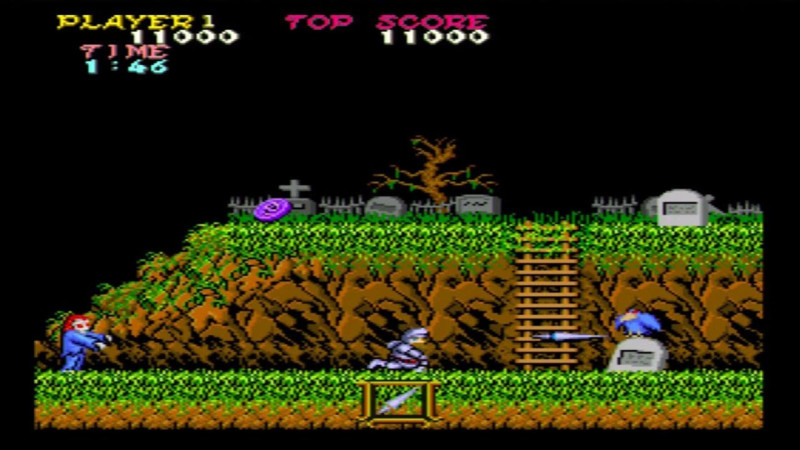  
Ghosts 'n Goblins  
  
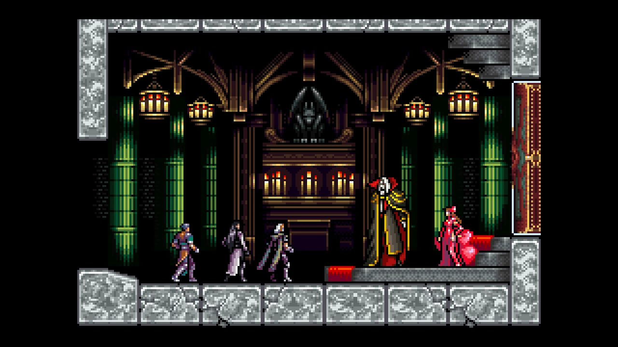  
Castlevania  
  
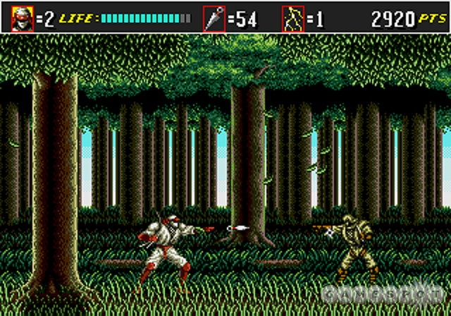  
Shinobi

## Experiencia del jugador

El jugador experimentará una mezcla de tensión, urgencia y nostalgia mientras lucha contra oleadas de enemigos en niveles de una sola pantalla. La dificultad creciente y la estética retro evocan los clásicos arcade, generando una experiencia desafiante pero gratificante, donde cada victoria se siente merecida. La sensación de encierro y escape constante crea una atmósfera de presión sostenida.

## Plataformas

El juego sólo estará disponible como aplicación de escritorio para PC.

## Software de desarrollo

Godot Engine

C#

## Género

Single player, plataformas, casual.

## Audiencia objetiva

Jugadores adultos con cierta nostalgia por este tipo de estética y juegos, así como jugadores más jóvenes que puedan llegar a interesarse por juegos con estética retro.

# Concepto

## Resumen de la jugabilidad

El juego es un juego estilo plataformas de acción en 2D con desplazamiento lateral en niveles de una sola pantalla. El jugador debe eliminar a todos los enemigos para activar un portal que permite avanzar al siguiente nivel. Cada nivel tiene una estructura cerrada, enemigos únicos y obstáculos. La jugabilidad es directa, con saltos, disparos y combates rápidos, inspirada en clásicos como Ghosts 'n Goblins. El enfoque está en la precisión, el ritmo y la gestión del espacio reducido.

## Modos de juegos

El juego contará con un modo de juego normal y uno ranked. En el modo ranked se activará un cronómetro que calculará lo que se tarda en completar el juego, teniendo la opción al acabar el juego de ver una leaderboard con las 10 mejores puntuaciones.

## Mecánicas

Andar, Saltar, Agacharse, Ataque rango, Ataque melee, Escalada.

# Arte

## Diseño

Estilo retro de 8 bits inspirado en arcade, con estética medieval de horror ligero y pixel art detallado y con paleta limitada, sprites pequeños y detallados, animaciones simples, y un enfoque en la claridad visual para jugabilidad estilo arcade.

## Colores

Colores limitados pero efectivos, con un contraste fuerte entre los personajes y el fondo, lo que refuerza el ambiente oscuro y gótico del juego, a la vez que facilita la jugabilidad al hacer que los elementos importantes sean fácilmente distinguibles.

# Audio

## Música

12 canciones de estilos medievales y de acción generadas con inteligencia artificial que recuerdan a la música representativa de los primeros días de la música de videojuegos.

|  |  |  |
| --- | --- | --- |
|  | Canción | Fase |
| 1 | The Haunted Realm | Menú/Tema Principal |
| 2 | The Haunted Forest Overture | Fase 1 |
| 3 | The Haunted Forest 2 | Fase 2 |
| 4 | The Enchanted Realm | Fase 3 |
| 5 | Forest of Shadows | Fase 4 |
| 6 | Shadow of the Abyss | Fase 5 |
| 7 | Shadows of the Keep | Fase 6 |
| 8 | In progress | Fase 7 |
| 9 | Knights of the Pixel Realm | Fase 8 |
| 10 | Battle for the Castle | Fase 9 |
| 11 | The Last Stand of Valor | Fase 10 |
| 12 | The Dawn of Kings | Créditos |

## Efectos de sonido

Efectos sacados de assets y generados para los saltos, ataques y demás mecánicas del juego.

# Experiencia de juego

## Ui

Interfaz con la vida y munición de las diferentes armas en la parte izquierda superior de la pantalla, en el modo rankeds, en la parte superior derecha aparecerá el cronómetro.

## Controles

WASD para andar lateralmente, escalar y agacharse  
Space para saltar  
F para ataque a melee  
R para ataque a distancia  
E para cambiar de arma

# Timeline de desarrollo

|  |  |  |
| --- | --- | --- |
|  | Tarea | Fecha |
| 1 | Diseño del documento | 20/27 marzo |
| 2 | Creación de personaje | 20/27 marzo |
| 3 | Creación de los primeros niveles | 27 marzo/3 abril |
| 4 | Demo viable | 3/10 abril |
| 5 | Persistencia de datos para el login y el registro | 10/24 abril |
| 6 | Persistencia de datos para las puntuaciones | 10/24 abril |
| 7 | Diseño de la BSO y efectos de sonido | 24 abril/8 mayo |
| 8 | Inclusión de nuevos niveles | 8/22 mayo |
| 9 | Depuración de bugs | 22/29 mayo |
| 10 | Inclusión de nuevos enemigos | 29 mayo/10 junio |
| 11 | Documentación | 10/12 junio |